Jakubowski Adrian

Inżynieria i Analiza Danych, grupa L3

Projekt

Strona internetowa firmy budowlanej

Aplikacje Internetowe

Dokumentacja projektu

# Cel i zakres pracy

## Model strony

Wykonana przeze mnie strona internetowa składa się z kilku głównych podstron:

1. Strona tytułowa – przedstawiająca nazwę firmy i chwytliwy slogan
2. Strona główna – dotycząca najważniejszych informacji o firmie wraz z odnośnikami do odpowiednich podstron
3. Podstrona „O firmie” – zawierająca informacje o przeszłości firmy oraz najważniejszych cechach
4. Podstrona „Realizacje” – zawierająca odnośniki do galerii w zależności od kategorii
5. Podstrona „Opinie” – przedstawiająca opinie klientów, a także umożliwiająca

Oczywiście, w moim projekcie występują także inne podstrony, np. prowadzące do formularzu logowania czy rejestracji, a także do galerii odpowiednich kategorii.

Moja strona została stworzona przy użyciu poniższych technologii:

**HTML5** (ang. HyperText Markup Language, hipertekstowy język znaczników) – język znaczników stosowany do tworzenia dokumentów hipertekstowych. HTML pozwala opisać strukturę informacji zawartych wewnątrz strony internetowej, nadając odpowiednie znaczenie semantyczne poszczególnym fragmentom tekstu – formując hiperłącza, akapity, nagłówki, listy – oraz osadza w tekście dokumentu obiekty plikowe, na przykład multimedia, lub elementy baz danych, na przykład interaktywne formularze danych. HTML umożliwia określenie wyglądu dokumentu w przeglądarce internetowej.

**CSS3** (ang. Cascading Style Sheets, Kaskadowe arkusze stylów) – język służący do opisu formy prezentacji (wyświetlania) stron WWW. Arkusz stylów CSS to lista dyrektyw (tzw. reguł) ustalających, w jaki sposób ma zostać wyświetlana przez przeglądarkę internetową zawartość wybranego elementu (lub elementów) (X)HTML lub XML. Można w ten sposób opisać wszystkie pojęcia odpowiedzialne za prezentację elementów dokumentów internetowych, takie jak rodzina czcionek, kolor tekstu, marginesy, odstęp międzywierszowy lub nawet pozycja danego elementu względem innych elementów bądź okna przeglądarki. Wykorzystanie arkuszy stylów daje znacznie większe możliwości pozycjonowania elementów na stronie, niż oferuje sam (X)HTML.

** JavaScript (JS)** – skryptowy oraz wieloparadygmatowy język programowania, stworzony przez firmę Netscape, najczęściej stosowany na stronach internetowych. Skrypty te służą najczęściej do zapewnienia interakcji poprzez reagowanie na zdarzenia, walidacji danych wprowadzanych w formularzach lub tworzenia złożonych efektów wizualnych.

**PHP** (Hypertext Preprocessor) – interpretowany, skryptowy język programowania zaprojektowany do generowania stron internetowych i budowania aplikacji webowych w czasie rzeczywistym. PHP jest najczęściej stosowany do tworzenia skryptów po stronie serwera WWW, ale może być on również używany do przetwarzania danych z poziomu wiersza poleceń, a nawet do pisania programów pracujących w trybie graficznym. PHP umożliwia współpracę z wieloma rodzajami źródeł danych, takich jak systemy zarządzania bazami danych, pliki tekstowe, dokumenty XML oraz serwisy WWW

## Cel i zastosowanie strony

Celem projektu z przedmiotu „Aplikacje internetowe” było utworzenie responsywnej i estetycznej strony internetowej, będącej reklamą dla firmy budowlanej. Moja strona spełnia kilka ważnych funkcji.

1. Reprezentacja firmy - przedstawienie zakresu usług świadczonych przez firmę budowlaną, takie jak budowa domów, remonty, czy prace wykończeniowe. Możliwość przedstawienia historii firmy, doświadczenia, oraz realizowanych projektów.
2. Kontakt z klientami – udostępnienie klientom danych, dzięki którym mogą skontaktować się z właścicielem firmy
3. Portfolio projektów - dodanie galerii zdjęć z zrealizowanych projektów budowlanych, aby potencjalni klienci mogli ocenić umiejętności i jakość wykonanych prac.
4. Interakcja z klientami – możliwość dodania recenzji od klientów, aby otrzymać odzew na temat wykonanych prac.

# Model koncepcyjny

Kluczowym aspektem każdego projektu jest odpowiednie planowanie. Zatem, przed przystąpieniem do implementacji strony internetowej, wykonałem model koncepcyjny prezentujący szkielet kolejnych podstron. Wykorzystałem do tego narzędzie Balsamiq Wireframes oraz Canva.



**Balsamiq Wireframes** - aplikacja do tworzenia szkieletów stron internetowych z graficznym interfejsem użytkownika. Umożliwia ona projektantowi rozmieszczanie gotowych widżetów za pomocą edytora WYSIWYG typu "przeciągnij i upuść".

## Strona tytułowa

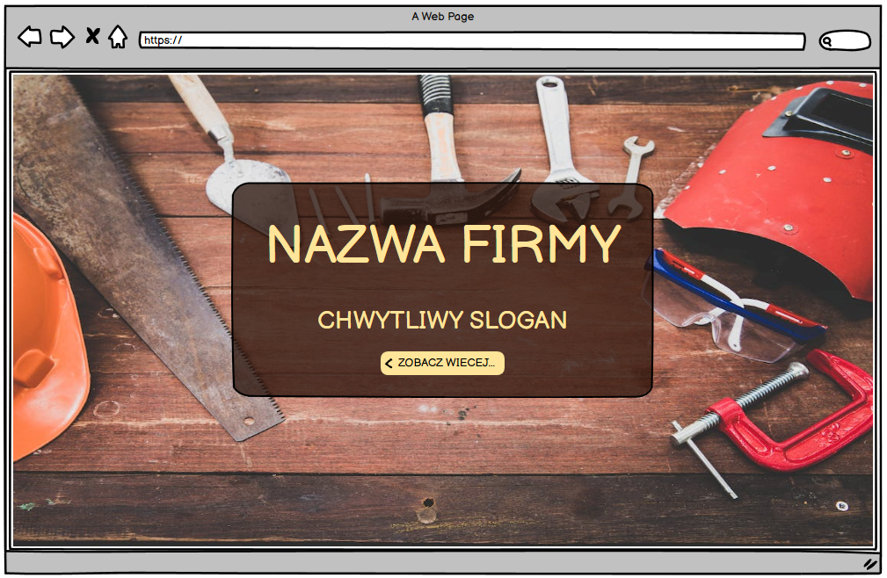

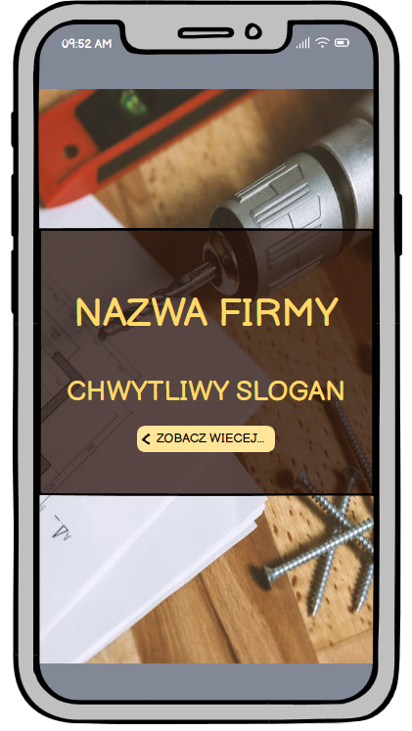

## Strona główna

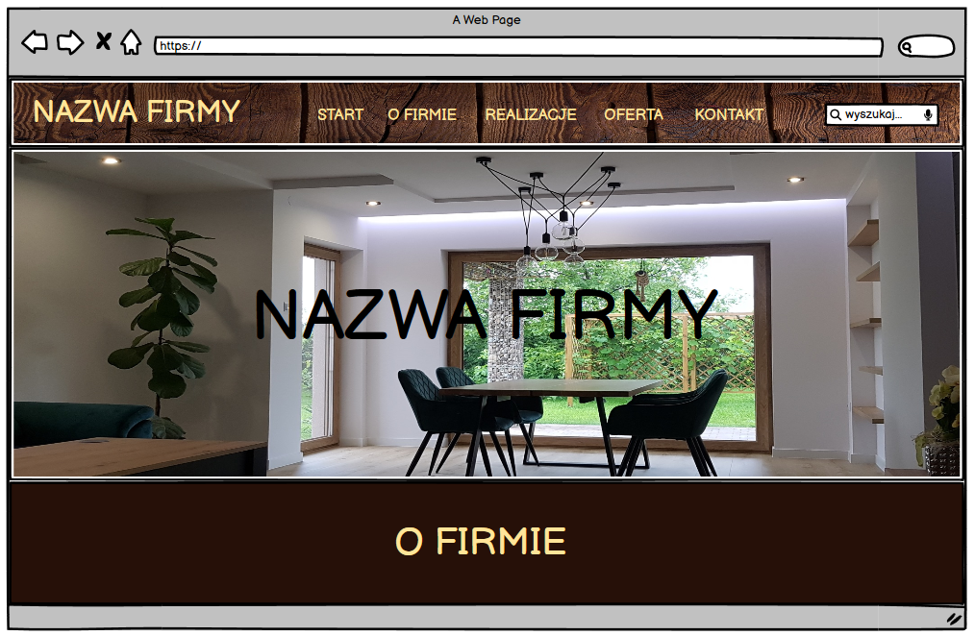

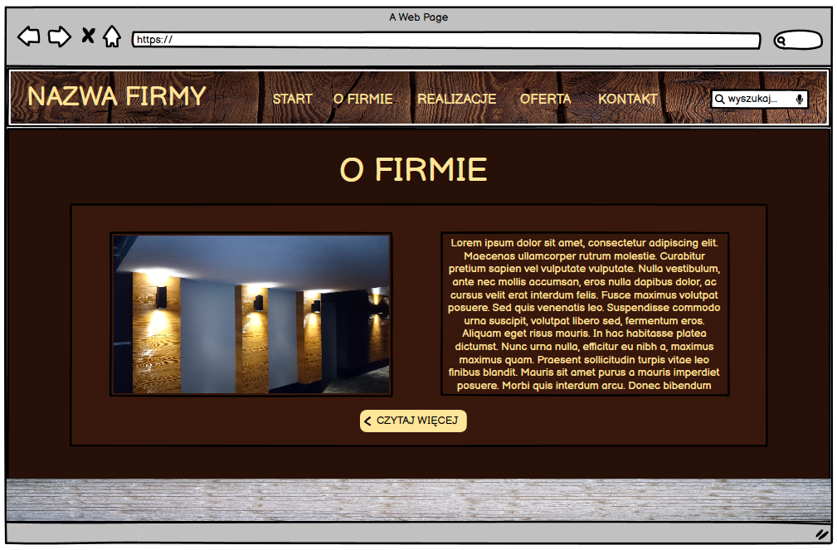

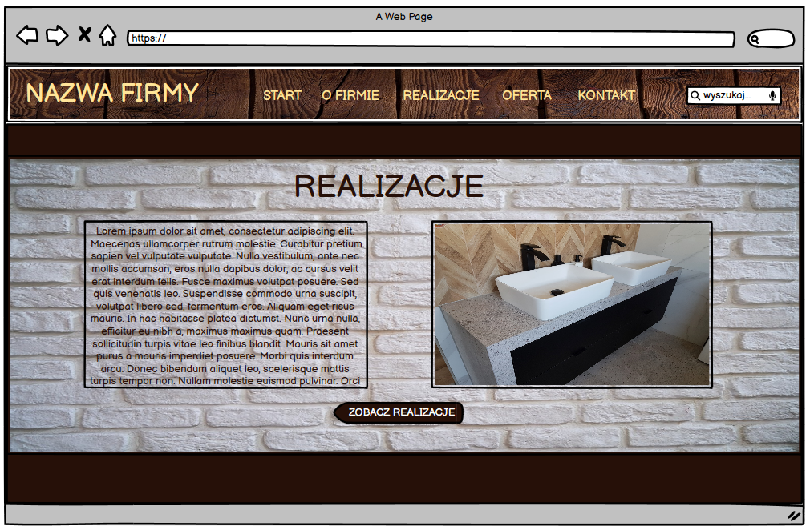

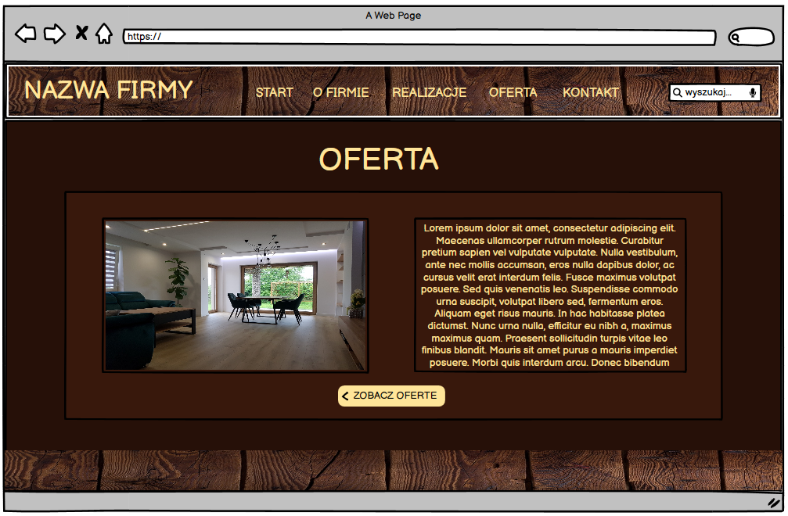

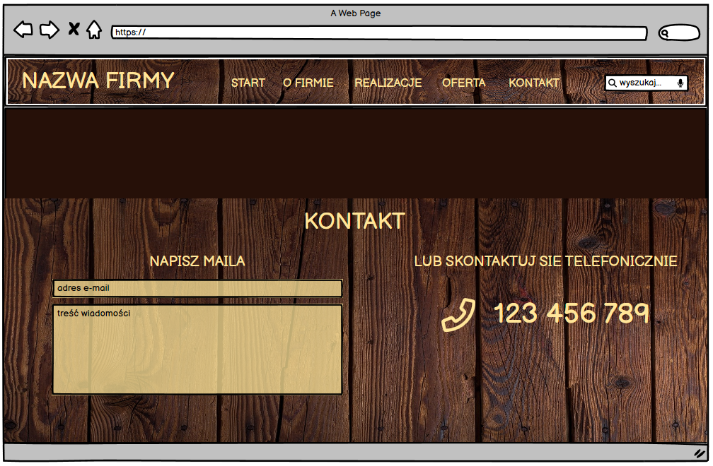

Należy jednak pamiętać, że model koncepcyjny jest to ogólny zarys najważniejszych informacji projektu. Dlatego tez w dalszej części sprawozdania widać kilka różnic pomiędzy modelem koncepcyjnym, a implementacyjnym.

# Model implementacyjny

## Strona tytułowa

Zawiera nazwę firmy oraz odnośnik to strony głównej firmy. Elementem dodatkowym jest animacja przesuwania się tekstu wraz z uruchomieniem strony.







<!DOCTYPE html>

<html lang="pl-PL">

    <head>

        <meta charset="UTF-8">

        <meta http-equiv="X-UA-Compatible" content="IE=edge">

        <meta name="viewport" content="width=device-width, initial-scale=1.0">

        <link rel="icon" href="" type="image">

        <title>Jakubowski - remont dla kazdego</title>

        <link rel="stylesheet" href="style1.css">

        <link href="https://fonts.googleapis.com/css2?family=Russo+One&display=swap" rel="stylesheet">

    </head>

    <body>

        <div class="container">

            <div>

                <h1 class="main_text">Jakubowski</h1>

                <h2 class="bottom_text">Firma remontowo-budowlana</h2>

            </div>

            <a href="index.php">

                <button class="btn">

                    ZOBACZ WIĘCEJ...

                </button>

            </a>

        </div>

    </body>

</html>

Kod HTML reprezentuje podstawową strukturę strony internetowej dla firmy remontowo-budowlanej o nazwie "Jakubowski". Strona składa się z nagłówka, który zawiera tytuł firmy oraz krótki opis jako "Firma remontowo-budowlana". Dodatkowo, umieszczony jest przycisk "ZOBACZ WIĘCEJ...", który jest odnośnikiem do pliku strony głównej "index.php. Całość jest stylizowana przy użyciu arkusza stylów CSS zdefiniowanego w pliku "style1.css", a także korzysta z niestandardowej czcionki "Russo One" z Google Fonts.

:root{

    --bordo:rgb(53, 7, 7);

    --lightbordo:rgb(78, 4, 4);

    --yellow:rgba(241, 195, 67, 0.9);

    --cream:rgba(255, 229, 158, 0.699);

    --lightcream:rgb(253, 236, 188);

    --brown:rgba(49, 36, 8, 0.9);

}

*{

    margin:0;

    padding:0;

    text-decoration: none;

    color:var(--cream);

    box-sizing: border-box;

    font-family: 'Russo One';

    list-style: none;

}

body{

    width: 100vw;

    height: 100vh;

    background-image:url('photos/narzedzia.jpeg');

    background-size:cover;

    background-repeat: no-repeat;

    display:flex;

    justify-content:center;

    align-items:center;

}

.container{

    width:800px;

    height:450px;

    background:linear-gradient(to right top,#1b0c02ee,black);

    border-radius:100px;

    align-items: center;

    text-align: center;

}

.main_text{

    font-size:100px;

    margin-top:100px;

    margin-bottom: -20px;

    -webkit-animation:rightToCenter 3s;

    animation-iteration-count: 1;

}

@-webkit-keyframes rightToCenter {

    0%   {margin-right:-30%;}

    100% {margin-right:0;}

}

.bottom_text{

    -webkit-animation:leftToCenter 3s;

    animation-iteration-count: 1;

}

@-webkit-keyframes leftToCenter {

    0%   {margin-right:40%;}

    100% {margin-right:0;}

}

.btn{

    margin-top: 30px;

    background-color: transparent;

    border-color: var(--cream);

    border-radius: 10px;

    width: 20%;

    height: 10%;

    position: relative;

    cursor:pointer;

    overflow:hidden;

    text-decoration: none;

    transition: all 1s ease;

}

.btn:hover{

    background-color: var(--cream);

    color:var(--brown);

}

@media screen and (max-width : 768px){

    .container{

        height:50%;

        width:100%;

        border-radius: 0;

    }

    .main_text{

        font-size: 60px;

    }

    .bottom_text{

        margin-top: 10px;

        margin-bottom: 20px;

        font-size: 20px;

    }

    .btn{

        width: 30%;

        height: 15%;

    }

Ten arkusz stylów CSS definiuje zmienne kolorów, takie jak bordo, żółty, kremowy, i brązowy, które są używane do stylizacji strony. Całość strony jest ustawiona na pełny rozmiar okna przeglądarki, z dynamicznym tłem obrazu narzędzi budowlanych. Kontener o szerokości 800px jest centralnie umieszczony na stronie, z tłem w postaci gradientu. Główny tekst "Jakubowski" ma zastosowaną animację przesunięcia w lewo, a tekst "Firma remontowo-budowlana" w prawo, co dodaje efekt wizualny. Przycisk "ZOBACZ WIĘCEJ..." ma stylizację odpowiadającą temu, co zdefiniowane jest w zmiennych kolorów, a hover zmienia tło na kremowe i kolor tekstu na brązowy podczas najechania myszką. Istnieje również prosta reakcja na zmniejszenie szerokości ekranu (media query), dostosowując niektóre wartości, takie jak rozmiar tekstu czy wielkość przycisku, aby strona była responsywna na urządzeniach o mniejszych ekranach.

## Strona główna

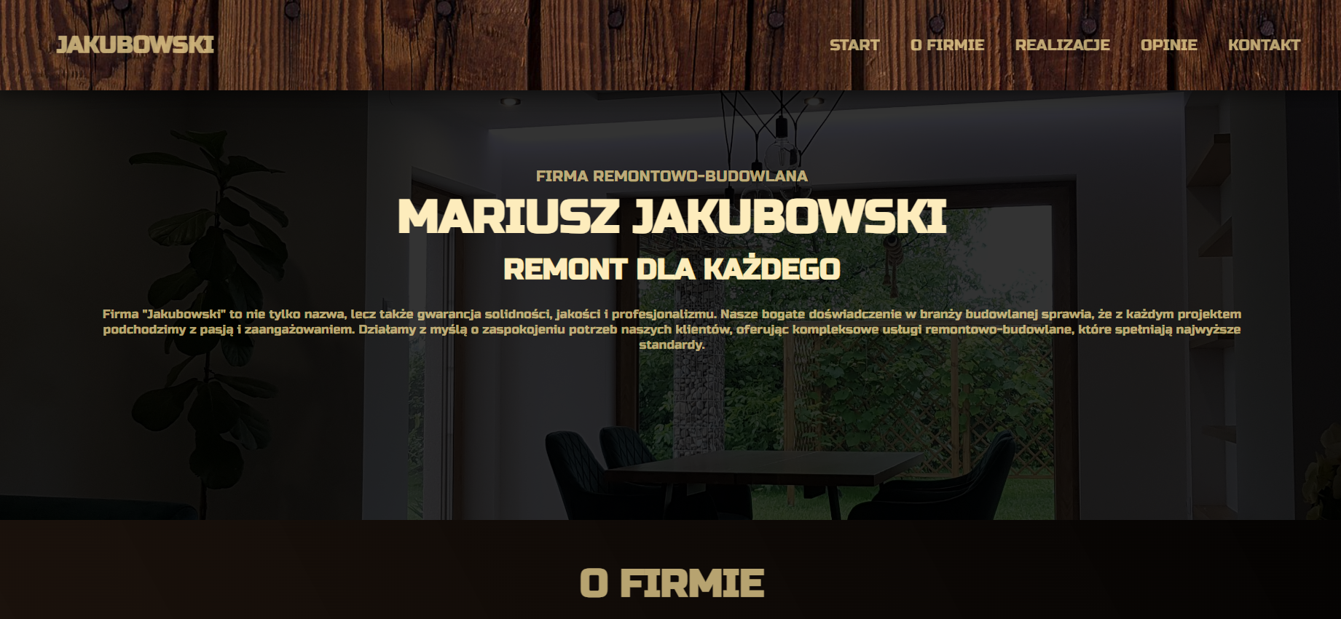

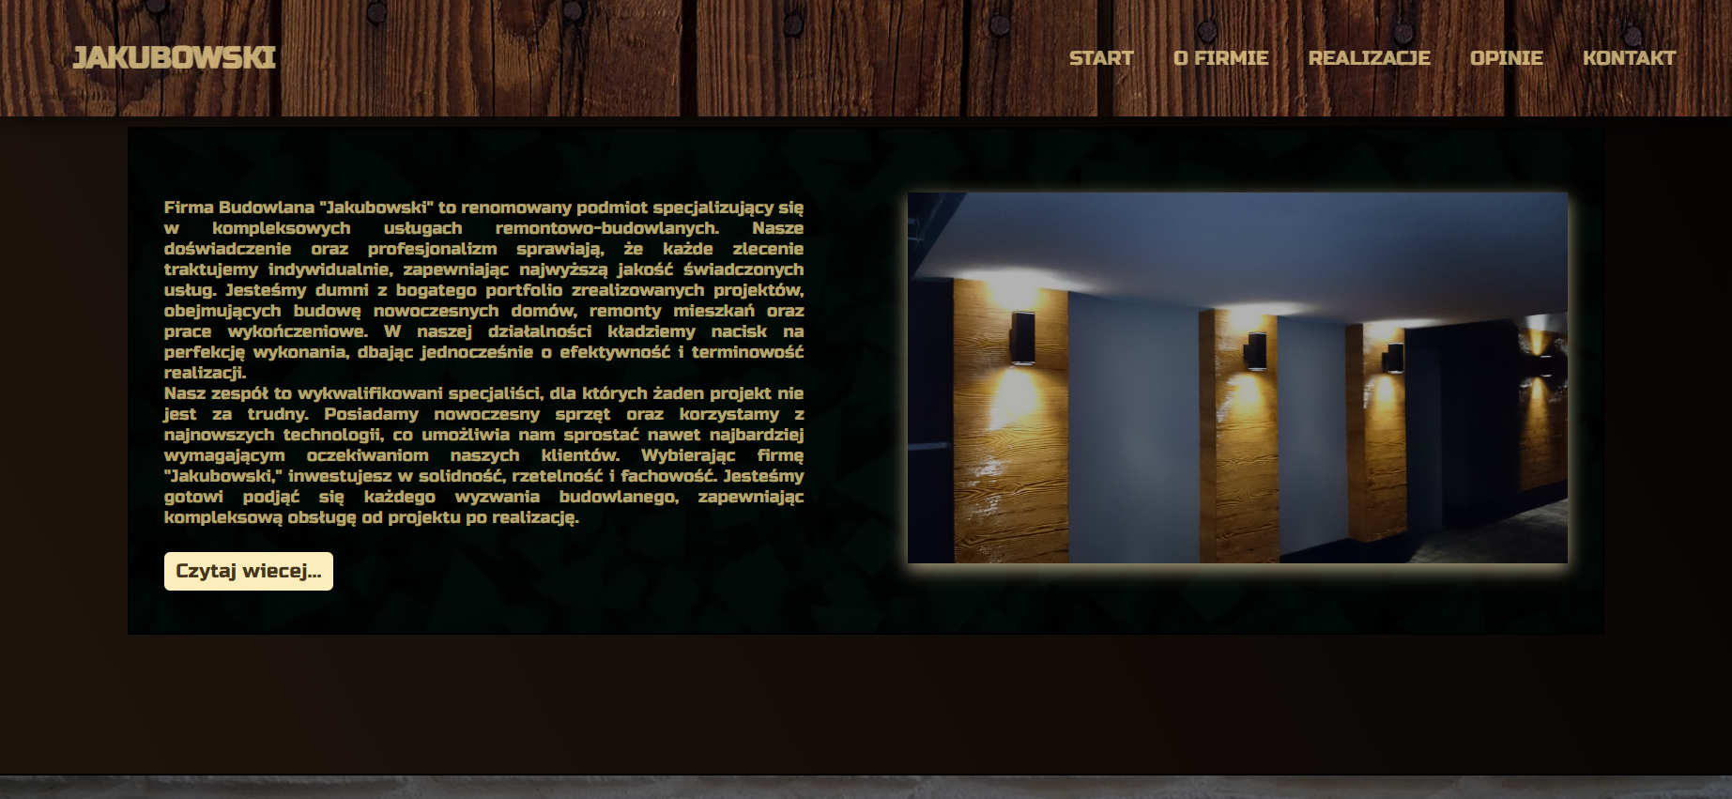

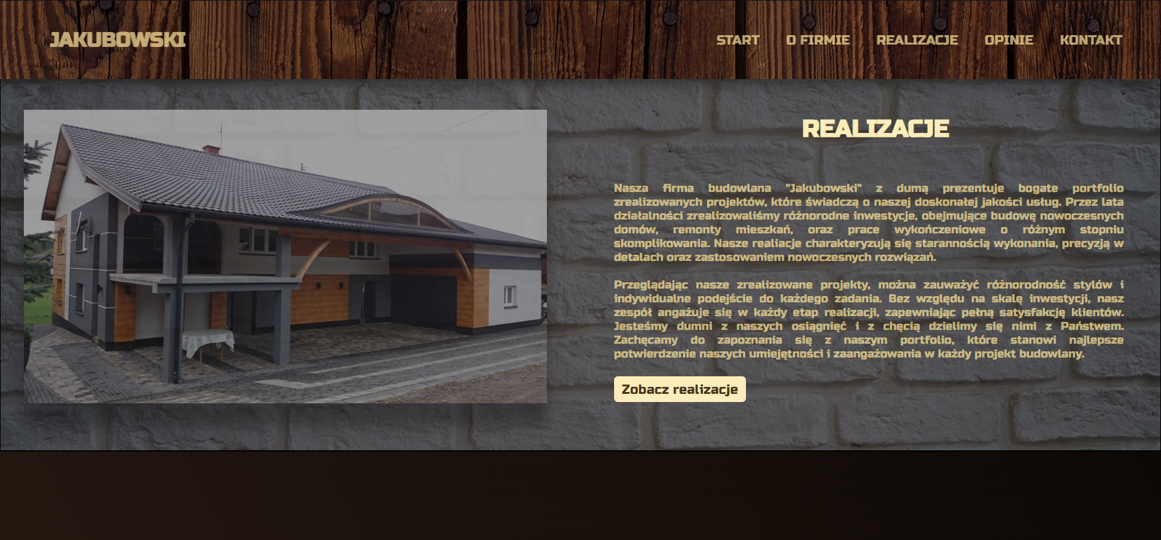

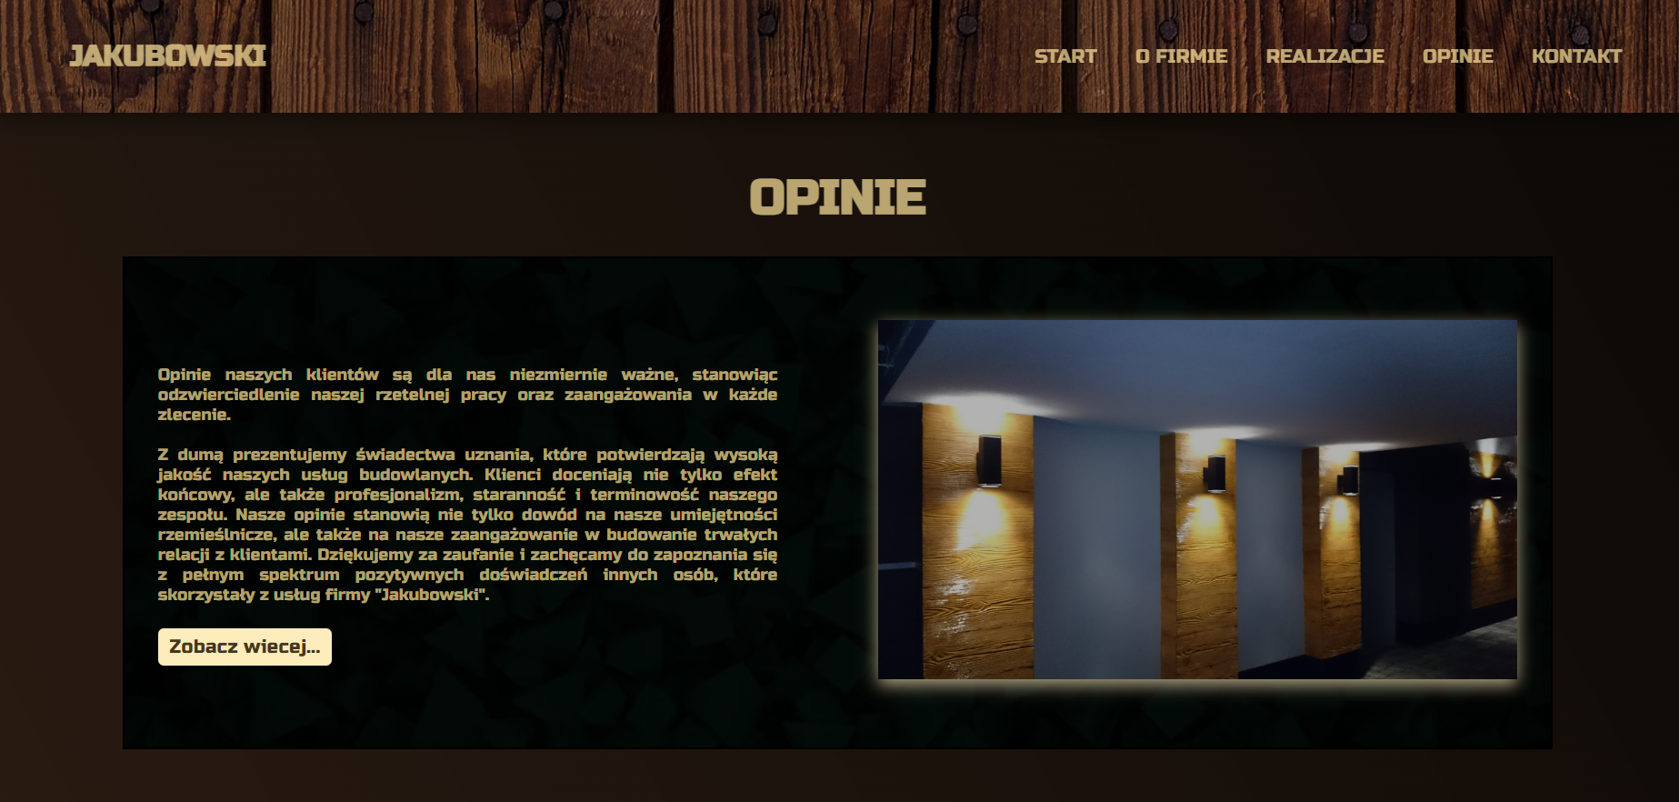

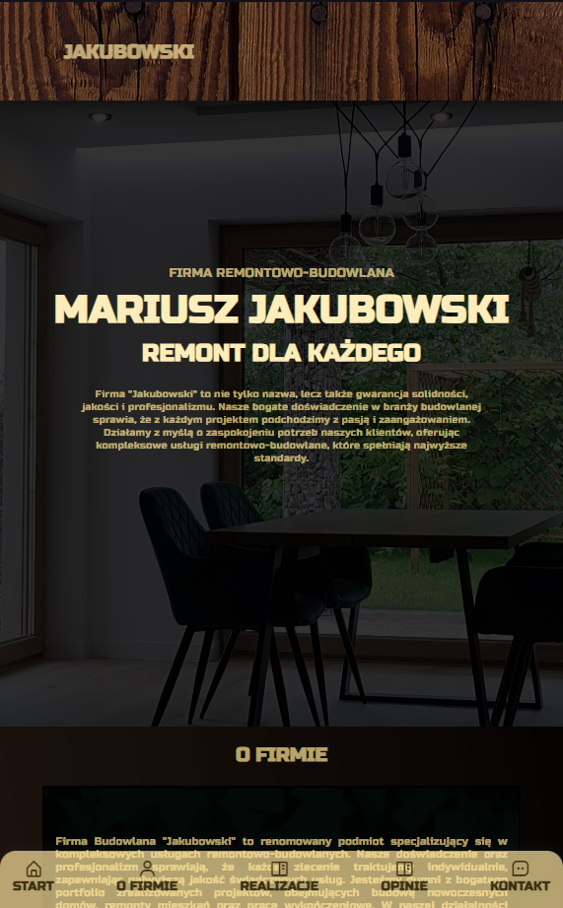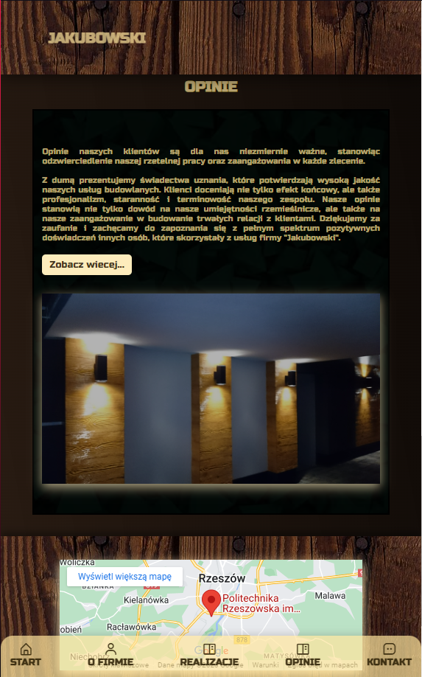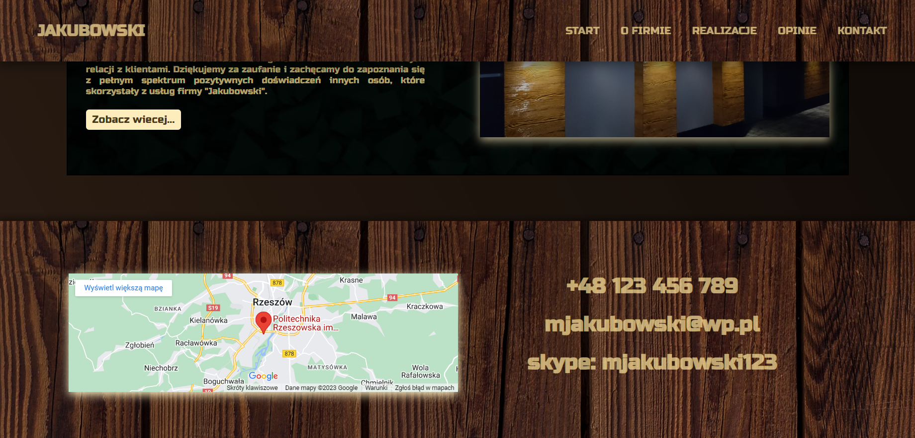

<!DOCTYPE html>

<html lang="pl-PL">

    <head>

        <meta charset="UTF-8">

        <meta http-equiv="X-UA-Compatible" content="IE=edge">

        <meta name="viewport" content="width=device-width, initial-scale=1.0">

        <link rel="icon" href="" type="image">

        <title>Jakubowski - remont dla kazdego</title>

        <link rel="stylesheet" href="style.css">

        <link href="https://fonts.googleapis.com/css2?family=Russo+One&display=swap" rel="stylesheet">

        <link href='https://unpkg.com/boxicons@2.1.4/css/boxicons.min.css' rel='stylesheet'>

    </head>

    <body>

        <header class="header">

            <div>

                <a href="#home" class="nav_logo">JAKUBOWSKI</a>

            </div>

            <div class="nav__menu">

                <ul class="nav__list">

                    <li class="nav__item">

                        <a href="#home" class="nav__link">

                            <i class="bx bx-home-alt nav__icon"></i>

                            <span class="nav__name">START</span>

                        </a>

                    </li>

                    <li class="nav__item">

                        <a href="#about" class="nav__link">

                            <i class="bx bx-user nav__icon"></i>

                            <span class="nav__name">O FIRMIE</span>

                        </a>

                    </li>

                    <li class="nav__item">

                        <a href="#realizacje" class="nav__link">

                            <i class="bx bx-book-content nav__icon"></i>

                            <span class="nav__name">REALIZACJE</span>

                        </a>

                    </li>

                    <li class="nav__item">

                        <a href="#opinie" class="nav__link">

                            <i class="bx bx-book-content nav__icon"></i>

                            <span class="nav__name">OPINIE</span>

                        </a>

                    </li>

                    <li class="nav__item">

                        <a href="#contact" class="nav__link">

                            <i class="bx bx-message-square-dots nav__icon"></i>

                            <span class="nav__name">KONTAKT</span>

                        </a>

                    </li>

                </ul>

            </div>

        </header>

        <main>

            <section id = "home">

                <article>

                    <div class="main-text">

                        <h1>FIRMA REMONTOWO-BUDOWLANA</h1>

                        <h2>MARIUSZ JAKUBOWSKI<br>

                        <span>Remont dla każdego</span></h2>

                        <p>Firma "Jakubowski" to nie tylko nazwa, lecz także gwarancja solidności, jakości i profesjonalizmu. Nasze bogate doświadczenie w branży budowlanej sprawia, że z każdym projektem podchodzimy z pasją i zaangażowaniem. Działamy z myślą o zaspokojeniu potrzeb naszych klientów, oferując kompleksowe usługi remontowo-budowlane, które spełniają najwyższe standardy.</p>

                    </div>

                </article>

            </section>

            <section id="about">

                <h2 class="section__title">O FIRMIE</h2>

                <div class="mini_container">

                    <article>

                        <p>Firma Budowlana "Jakubowski" to renomowany podmiot specjalizujący się w kompleksowych usługach remontowo-budowlanych. Nasze doświadczenie oraz profesjonalizm sprawiają, że każde zlecenie traktujemy indywidualnie, zapewniając najwyższą jakość świadczonych usług. Jesteśmy dumni z bogatego portfolio zrealizowanych projektów, obejmujących budowę nowoczesnych domów, remonty mieszkań oraz prace wykończeniowe. W naszej działalności kładziemy nacisk na perfekcję wykonania, dbając jednocześnie o efektywność i terminowość realizacji. <br>Nasz zespół to wykwalifikowani specjaliści, dla których żaden projekt nie jest za trudny. Posiadamy nowoczesny sprzęt oraz korzystamy z najnowszych technologii, co umożliwia nam sprostać nawet najbardziej wymagającym oczekiwaniom naszych klientów. Wybierając firmę "Jakubowski," inwestujesz w solidność, rzetelność i fachowość. Jesteśmy gotowi podjąć się każdego wyzwania budowlanego, zapewniając kompleksową obsługę od projektu po realizację.<br><hr>

                        <a href="about.php">Czytaj wiecej...</a>

                    </article>

                    <aside><img src="photos/DSC_0683.JPG"></aside>

                </div>

            </section>

            <section id="realizacje">

                <div class="mini_container">

                    <aside><img src="photos/DSC_0673.JPG"></aside>

                    <article>

                        <h2 class="section__title">REALIZACJE</h2>

                        <p>Nasza firma budowlana "Jakubowski" z dumą prezentuje bogate portfolio zrealizowanych projektów, które świadczą o naszej doskonałej jakości usług. Przez lata działalności zrealizowaliśmy różnorodne inwestycje, obejmujące budowę nowoczesnych domów, remonty mieszkań, oraz prace wykończeniowe o różnym stopniu skomplikowania. Nasze realiacje charakteryzują się starannością wykonania, precyzją w detalach oraz zastosowaniem nowoczesnych rozwiązań. <br><br>Przeglądając nasze zrealizowane projekty, można zauważyć różnorodność stylów i indywidualne podejście do każdego zadania. Bez względu na skalę inwestycji, nasz zespół angażuje się w każdy etap realizacji, zapewniając pełną satysfakcję klientów. Jesteśmy dumni z naszych osiągnięć i z chęcią dzielimy się nimi z Państwem. Zachęcamy do zapoznania się z naszym portfolio, które stanowi najlepsze potwierdzenie naszych umiejętności i zaangażowania w każdy projekt budowlany.<br><hr>

                        <a href="realizacje.php">Zobacz realizacje</a>

                    </article>

                </div>

            </section>

            <section id="about">

                <span id="opinie">

                <h2 class="section__title">OPINIE</h2>

                <div class="mini_container">

                    <article>

                        <p>Opinie naszych klientów są dla nas niezmiernie ważne, stanowiąc odzwierciedlenie naszej rzetelnej pracy oraz zaangażowania w każde zlecenie. <br><br>Z dumą prezentujemy świadectwa uznania, które potwierdzają wysoką jakość naszych usług budowlanych. Klienci doceniają nie tylko efekt końcowy, ale także profesjonalizm, staranność i terminowość naszego zespołu. Nasze opinie stanowią nie tylko dowód na nasze umiejętności rzemieślnicze, ale także na nasze zaangażowanie w budowanie trwałych relacji z klientami. Dziękujemy za zaufanie i zachęcamy do zapoznania się z pełnym spektrum pozytywnych doświadczeń innych osób, które skorzystały z usług firmy "Jakubowski". <br><hr>

                        <a href="opinie.php">Zobacz wiecej...</a>

                    </article>

                    <aside><img src="photos/DSC_0683.JPG"></aside>

                </div>

            </section>

            <section class="contact_container" id="contact">

                <div class="google_map">

                    <iframe src="https://www.google.com/maps/embed?pb=!1m18!1m12!1m3!1d41011.952017814794!2d21.979585850000003!3d50.02546735!2m3!1f0!2f0!3f0!3m2!1i1024!2i768!4f13.1!3m3!1m2!1s0x473cfbae554b096b%3A0xfb1f78d1a4df278d!2sPolitechnika%20Rzeszowska%20im.%20Ignacego%20%C5%81ukasiewicza!5e0!3m2!1spl!2spl!4v1702295110732!5m2!1spl!2spl" style="border:0;" allowfullscreen="" loading="lazy" referrerpolicy="no-referrer-when-downgrade"></iframe>

                    <div class="dane_kontaktowe">

                        <h1>+48 123 456 789</h1>

                        <br>

                        <h1>mjakubowski@wp.pl</h1>

                        <br>

                        <h1>skype: mjakubowski123</h1>

                    </div>

                </div>

            </section>

        </main>

    </body>

</html>

Ten kod HTML definiuje strukturę i zawartość strony internetowej dla firmy budowlanej o nazwie "Jakubowski". Strona składa się z sekcji, takich jak "START", "O FIRMIE", "REALIZACJE", "OPINIE" oraz "KONTAKT", które są dostępne w nawigacji. Wykorzystuje ikony z biblioteki boxicons do wizualnego wzbogacenia nawigacji na telefonach komórkowych. Na stronie głównej znajduje się sekcja prezentująca krótki opis firmy. Sekcja "O FIRMIE" zawiera informacje o specjalizacjach firmy, doświadczeniu oraz zachęca do przeczytania więcej na dedykowanej podstronie. Sekcja "REALIZACJE" posiada odnośnik do portfolio zrealizowanych projektów, z możliwością przeglądania zdjęć i dodatkowymi informacjami. Sekcja "OPINIE" skupia się na recenzjach klientów, podkreślając ich znaczenie i zapraszając do zapoznania się z pełnym spektrum pozytywnych doświadczeń. Na końcu strony znajduje się sekcja "KONTAKT" z mapą Google, informacjami kontaktowymi i formularzem.

:root{

    --bordo:rgb(53, 7, 7);

    --lightbordo:rgb(78, 4, 4);

    --yellow:rgba(241, 195, 67, 0.9);

    --cream:rgba(255, 229, 158, 0.699);

    --lightcream:rgb(253, 236, 188);

    --whitebrick:rgba(241, 241, 241,0.3);

    --brown:rgba(49, 36, 8, 0.9);

    --lightbrown:rgba(49, 8, 8, 0.9)

}

*{

    margin:0;

    padding:0;

    text-decoration: none;

    color:var(--cream);

    box-sizing: border-box;

    font-family: 'Russo One';

    list-style: none;

}

html{

    scroll-behavior: smooth;

}

body{

    background:  linear-gradient(to right top,#1b0c02ee,black);

    display: flex;

}

/* HEADER */

header{

    color:var(--cream);

    height:100px;

    padding: 10px 50px;

    width:100%;

    position:fixed;

    display: flex;

    align-items: center;

    justify-content: space-between;

    background-image: url("woodenwall.jpg");

    z-index:1000;

    box-shadow: 0 5px 20px rgba(0, 0, 0, 0.5);

}

header span:hover{

    color: var(--lightcream);

    transition: 0.5s ease;

}

.section__title{

    font-size:2.5rem;

    text-align: center;

    margin-bottom: 1.5rem;

}

.nav_logo{

    color: var(--cream);

    font-weight: 700;

    font-size: 1.5rem;

    padding:15px

}

.nav__icon{

    font-size:1.5rem;

}

.nav__link{

    display:flex;

}

.nav__list{

    display: flex;

    justify-content: space-between;

    column-gap: 2rem;

}

i.nav__icon{

    display:none;

}

@media screen and (max-width : 768px){

    .nav__menu{

        position: fixed;

        bottom:0;

        left: 0;

        background-color: var(--cream);

        width: 100%;

        height: 4.5rem;

        padding: 0 1rem;

        align-content:center;

        border-radius: 1.25rem 1.25rem 0 0;

        transition: .4s;

        box-shadow: 0 -1px 12px rgba(59, 59, 59, 0.25);

    }

    i.nav__icon{

        display:block;

        margin-top: 0.7rem;

        color: var(--brown);

    }

    .section__title{

        font-size:1.5rem;

    }

    .nav__name {

        font-weight:600;

        color:var(--brown);

        text-shadow: 0;

    }

    .nav__link{

        flex-direction: column;

        align-items:center;

        color:#454343;

    }

}

/* SEKCJA HOME */

#home{

    width: 100%;

    height:80vh;

    background: linear-gradient(rgba(0,0,0,0.8),rgba(0,0,0,0.8)), url(photos/salon1.jpg) no-repeat top center/cover;

    display: flex;

    align-items: center;

    text-align: center;

    padding: 15rem 2rem;

}

#home article h1{

    font-weight: normal;

    font-size: 1rem;

    color: var(--cream);

    margin-bottom: 10px;

}

#home article h2{

    text-transform: uppercase;

    font-size: 3rem;

    color: var(--lightcream);

    line-height: 1em;

    margin-bottom: 15px;

    font-weight: 700;

}

#home article h2 span{

    color: var(--lightcream);

    font-size: 1.85rem;

}

#home article p{

    font-size: 0.8rem;

    padding-left: 4rem;

    padding-right: 4rem;

}

/*DO SEKCJI*/

section{

    padding: 3% 0 5%;

}

.mini_container{

    width: 85%;

    padding: 2%;

    border: 2px solid black;

    margin: 0 auto;

    background: linear-gradient(rgba(0,0,0,0.8),rgba(0,0,0,0.8)), url(photos/greenwallpeper2.avif) no-repeat top center/cover;

    display: flex;

    flex-wrap: wrap;

    justify-content: space-between;

    text-align: center;

}

/* SEKCJA O FIRMIE */

#about article{

    padding-top: 20px;

    text-align: justify;

}

#about article hr{

    opacity: 0;

}

#about article p{

    font-size: 0.85rem;

    text-align: justify;

    margin: 1.3rem 0px 1.1rem;

}

#about article a{

    color: var(--brown);

    background-color: var(--lightcream);

    text-decoration: none;

    padding: 6px 10px;

    border-radius: 5px;

    display: inline-block;

    width: fit-content;

}

#about article a:hover{

    background-color: var(--cream);

    transition: 1s ease;

}

#about aside {

    margin: 25px 0px 25px;

}

#about aside img{

    max-width: 100%;

    height: auto;

    box-shadow: 0px 5px 15px var(--lightcream);

    filter: brightness(70%);

}

@media (min-width: 576px) {

    html{

        font-size: 13px;

    }

}

@media (min-width: 768px) {

    html{

        font-size: 14px;

    }

    #about article{

        padding: 0px;

        text-align: left;

        width:51%;

        display: flex;

        flex-flow: column nowrap;

        justify-content: center;

    }

    #about article p{

        padding-right: 1rem;

    }

    #about aside,

    #about article {

        width: 47%;

    }

}

@media (min-width: 1200px) {

    html{

        font-size: 15px;

    }

    #about article h1{

        font-size: 2.7rem;

    }

    #about article h2{

        font-size: 1.8rem;

    }

    #about aside,

    #about article {

        width: 47%;

    }

}

@media (min-width: 1400px) {

    html{

        font-size: 17px;

    }

    #about aside,

    #about article {

        width: 47%;

    }

}

/* SEKCJA REALIZACJE */

#realizacje .mini_container{

    width: 100%;

    background: linear-gradient(rgba(0,0,0,0.6),rgba(0,0,0,0.6)), url(photos/white-bricks.jpg) no-repeat center center/cover;;

}

#realizacje article{

    padding-top: 20px;

    text-align: center;

}

#realizacje article h2{

    color: var(--lightcream)

}

#realizacje article p{

    font-size: 0.85rem;

    text-align: justify;

    margin: 1.3rem 0px 1.1rem;

}

#realizacje article a{

    color: var(--brown);

    background-color: var(--lightcream);

    text-decoration: none;

    padding: 6px 10px;

    border-radius: 5px;

    display: inline-block;

    width: fit-content;

}

#realizacje article hr{

    opacity: 0;

}

#realizacje article a:hover{

    background-color: var(--cream);

    transition: 1s ease;

}

#realizacje aside {

    margin: 25px 0px 25px;

}

#realizacje aside img{

    max-width: 100%;

    height: auto;

    opacity: 0.8;

    box-shadow: 0px 30px 20px rgba(0, 0, 0, 0.4);

    filter: brightness(70%);

}

@media (min-width: 576px) {

    html{

        font-size: 13px;

    }

}

@media (min-width: 768px) {

    html{

        font-size: 14px;

    }

    #realizacje article{

        padding: 0px;

        text-align: left;

        width:51%;

        display: flex;

        flex-flow: column nowrap;

        justify-content: center;

    }

    #realizacje article p{

        padding-right: 1rem;

    }

    #realizacje aside,

    #realizacje article {

        width: 47%;

    }

}

@media (min-width: 1200px) {

    html{

        font-size: 15px;

    }

    #realizacje article h1{

        font-size: 2.7rem;

    }

    #realizacje article h2{

        font-size: 1.8rem;

    }

    #realizacje aside,

    #realizacje article {

        width: 47%;

    }

}

@media (min-width: 1400px) {

    html{

        font-size: 17px;

    }

    #realizacje aside,

    #realizacje article {

        width: 47%;

    }

}

/* SEKCJA KONTAKT */

.contact_container{

    align-items: center;

    text-align: center;

    height: 50vh;

    background-image: url('woodenwall.jpg');

    box-shadow: 0px -5px 10px rgba(0, 0, 0, 0.4);

}

.google_map {

    position: relative;

    margin-top: 2.7%;

    margin-left:5%;

    margin-right:5%;

    height: 80%;

    display: flex;

    flex-wrap: wrap;

    justify-content: center;

}

.google_map iframe {

    height: 100%;

    width: 47%;

    left: 0;

    top: 0;

    box-shadow: 0px 5px 15px var(--lightcream);

}

.dane_kontaktowe{

    right: 0;

    width: 47%;

}

.dane_kontaktowe h1{

    font-size: 2rem;

}

@media (max-width: 768px){

    .contact_container{

        height: auto;

    }

    .google_map iframe{

        width:80%;

        height:50%;

        left:auto;

    }

    .dane_kontaktowe{

        margin-top: 5%;

        margin-bottom: 10%;

        width:80%;

        right: auto;

    }

    .dane_kontaktowe h1{

        font-size: 1.5rem;

    }

}

Kod CSS dostarcza kompleksowej stylizacji dla strony internetowej firmy budowlanej. Na początku dokonano resetu domyślnych stylów dla wszystkich elementów, eliminując marginesy, wcięcia i dekoracje tekstowe. Dodatkowo, zdefiniowano uniwersalne ustawienia dla kolorów, czcionek i innych elementów, które zostaną później użyte na stronie.

Następnie skonfigurowano efekt płynnego przewijania strony, co poprawia doświadczenie użytkownika podczas nawigacji. Stylizacja nagłówka obejmuje kolor, wysokość, odstępy wewnętrzne, cień i pozycję. Interakcje użytkownika z elementami nagłówka zostały dostosowane, na przykład zmiana koloru tekstu podczas najechania myszką.

Dla sekcji strony, takich jak "O FIRMIE" czy "REALIZACJE", zdefiniowano odpowiednie style. W przypadku sekcji "O FIRMIE" skonfigurowano układ responsywny, dostosowujący się do różnych szerokości ekranu. Zastosowano także tła w postaci gradientów liniowych i obrazów dla lepszego efektu wizualnego. Odstępy wewnętrzne, marginesy i cienie zostały dostosowane dla lepszego układu i estetyki.

W sekcji "KONTAKT" skonfigurowano układ dwukolumnowy z mapą Google po lewej stronie i danymi kontaktowymi po prawej. Dla wersji responsywnej dostosowano szerokości i układy, aby poprawić czytelność i estetykę strony na mniejszych ekranach.

Całość kodu jest dostosowana do różnych urządzeń i rozmiarów ekranu, co przyczynia się do responsywności strony budowlanej firmy "Jakubowski".

## Podstrona „O firmie”

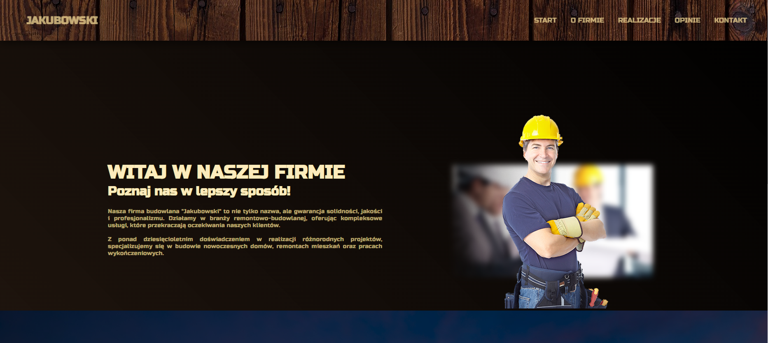

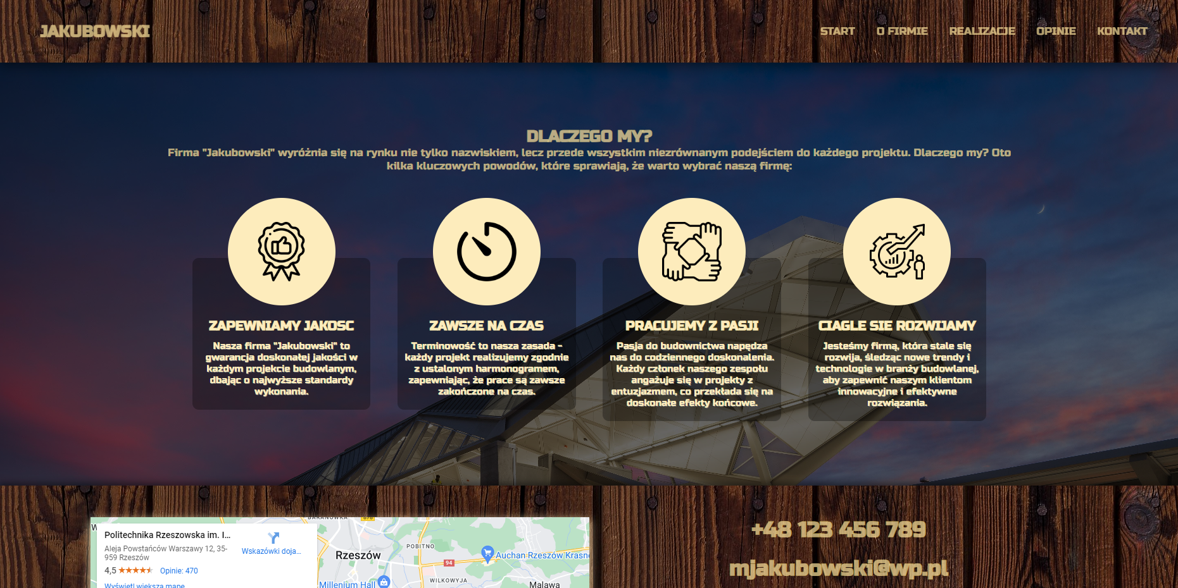

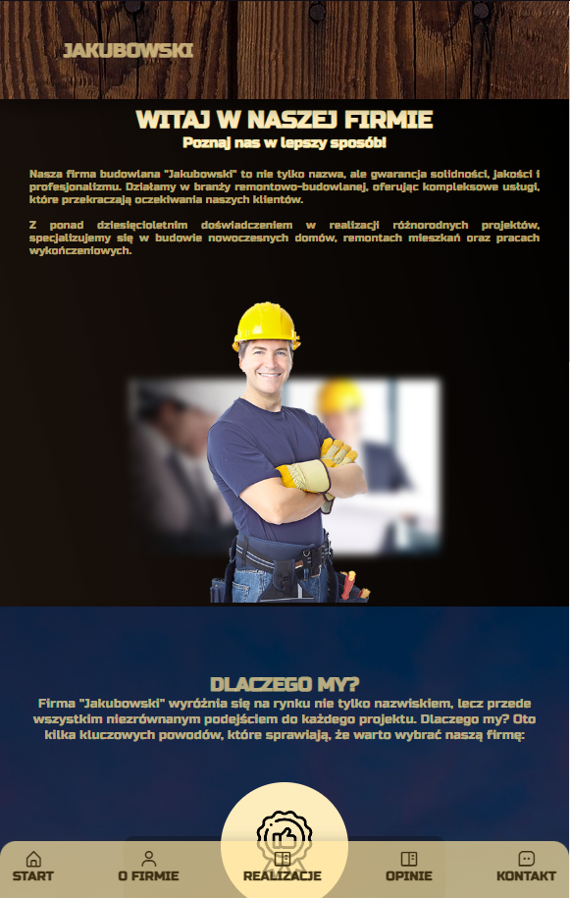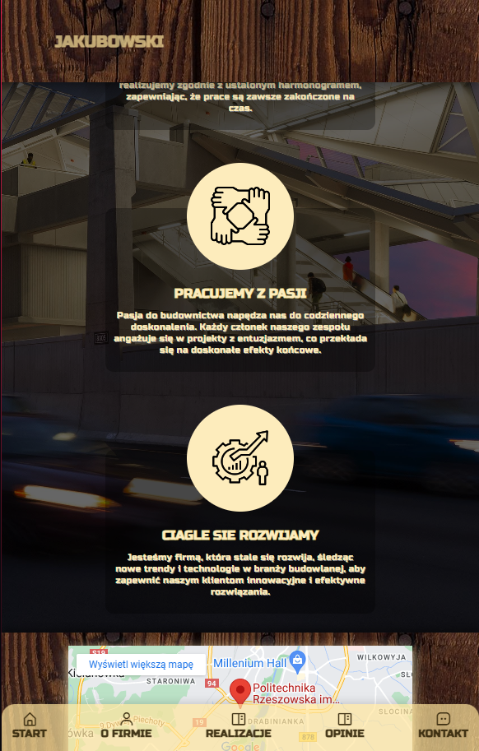

<main>

  <section id="welcome">

    <div class="container">

        <article>

            <h1>WITAJ W NASZEJ FIRMIE</h1>

            <h2>Poznaj nas w lepszy sposób!</h2>

            <p>Nasza firma budowlana "Jakubowski" to nie tylko nazwa, ale gwarancja solidności, jakości i profesjonalizmu. Działamy w branży remontowo-budowlanej, oferując kompleksowe usługi, które przekraczają oczekiwania naszych klientów.<br> <br>Z ponad dziesięcioletnim doświadczeniem w realizacji różnorodnych projektów, specjalizujemy się w budowie nowoczesnych domów, remontach mieszkań oraz pracach wykończeniowych.</p>

        </article>

        <aside><img src="photos/img1.png"></aside>

    </div>

</section>

  <section id="why_us">

    <div class="container">

        <h1> DLACZEGO MY?</h1>

        <P>Firma "Jakubowski" wyróżnia się na rynku nie tylko nazwiskiem, lecz przede wszystkim niezrównanym podejściem do każdego projektu. Dlaczego my? Oto kilka kluczowych powodów, które sprawiają, że warto wybrać naszą firmę:</P>

        <article>

            <figure>

                <div><img src="photos/ico7.png"></div>

                <div class="cont">

                    <h2>ZAPEWNIAMY JAKOSC</h2>

                    <p>Nasza firma "Jakubowski" to gwarancja doskonałej jakości w każdym projekcie budowlanym, dbając o najwyższe standardy wykonania.</p>

                </div>

            </figure>

            <figure>

                <div><img src="photos/ico5.png"></div>

                <div class="cont">

                    <h2>ZAWSZE NA CZAS</h2>

                    <p>Terminowość to nasza zasada - każdy projekt realizujemy zgodnie z ustalonym harmonogramem, zapewniając, że prace są zawsze zakończone na czas.</p>

                </div>

            </figure>

            <figure>

                <div><img src="photos/ico9.png"></div>

                <div class="cont">

                    <h2>PRACUJEMY Z PASJI</h2>

                    <p>Pasja do budownictwa napędza nas do codziennego doskonalenia. Każdy członek naszego zespołu angażuje się w projekty z entuzjazmem, co przekłada się na doskonałe efekty końcowe.</p>

                </div>

            </figure>

            <figure>

                <div><img src="photos/ico8.png"></div>

                <div class="cont">

                    <h2>CIAGLE SIE ROZWIJAMY</h2>

                    <p>Jesteśmy firmą, która stale się rozwija, śledząc nowe trendy i technologie w branży budowlanej, aby zapewnić naszym klientom innowacyjne i efektywne rozwiązania.</p>

                </div>

            </figure>

        </article>

    </div>

</section>

Ten kod HTML definiuje podstonę „O firmie”. Strona składa się z dwóch sekcji: "WITAJ W NASZEJ FIRMIE" (welcome) i "DLACZEGO MY?" (why_us). W sekcji "WITAJ W NASZEJ FIRMIE" przedstawiona jest firma poprzez nagłówek, krótki opis oraz obrazek. W sekcji "DLACZEGO MY?" wymienione są kluczowe powody, dla których warto wybrać firmę, z każdym powodem ilustrowanym ikoną, nagłówkiem i opisem.

#welcome {

    padding-top: 10%;

}

#welcome article{

    padding-top: 20px;

    text-align: center;

}

#welcome article h1{

    font-size: 1.85rem;

    color: var(--lightcream);

    font-weight: 700;

    text-transform: uppercase;

}

#welcome article h2{

    font-size: 1.1rem;

    font-weight: 700;

    color: var(--lightcream);

}

#welcome article p{

    font-size: 0.85rem;

    text-align: justify;

    margin: 1.3rem 0px 1.1rem;

}

#welcome aside {

    width: 65%;

    margin: 45px auto 0px;

}

#welcome aside img{

    max-width: 100%;

}

#why_us{

    background: linear-gradient(rgba(0,0,0,0.6),rgba(0,0,0,0.6)), url(photos/bg4.jpg) no-repeat center center/cover;

    text-align: center;

    padding: 3rem 0px 1.8rem;

}

#why_us .container2>h1{

    color: var(--haccent);

    text-transform: uppercase;

    font-size: 2rem;

    margin-bottom: 10px;

    font-weight: 700;

}

#why_us .container2>p {

    color: var(--lightcream);

    margin-bottom: 30px;

}

#why_us article{

    display: flex;

    justify-content: center;

    flex-wrap: wrap;

}

#why_us article figure{

    text-align: center;

    max-width: 63%;

    margin-top: 40px;

}

#why_us article .cont{

    background: linear-gradient(rgba(0,0,0,0.3),rgba(0,0,0,0.3));

    border-radius: 10px;

    padding: 95px 10px 20px;

    text-align: center;

    margin-top: -75px;

}

#why_us article figure div{

    width: 10em;

    height: 10em;

    background-color: var(--lightcream);

    border-radius: 50%;

    display: flex;

    justify-content: center;

    align-items: center;

    margin: 0px auto;

    position: relative;

    z-index: 1;

}

#why_us article figure img{

    max-width: 55%;

}

#why_us article figure h2{

    font-size: 1.2rem;

    text-transform: uppercase;

    font-weight: 700;

    margin-bottom: 10px;

    color: var(--lightcream);

}

#why_us article figure p{

    color: var(--lightcream);

    font-size: 0.88rem;

    text-shadow:1px 1px #73757E;

}

@media (min-width: 576px) {

    html{

        font-size: 13px;

    }

    .container {

        padding-top: 5%;

        width: 520px;

    }

@media (min-width: 768px) {

    html{

        font-size: 14px;

    }

    .container {

        width: 720px;

    }

    #welcome .container{

        display: flex;

        flex-wrap: wrap;

        justify-content: space-between;

    }

    #welcome article{

        padding: 0px;

        text-align: left;

        width:51%;

        display: flex;

        flex-flow: column nowrap;

        justify-content: center;

    }

    #welcome article p{

        padding-right: 1rem;

    }

    #welcome aside {

        width: 48%;

        margin: 0px;

        text-align: right;

    }

    #why_us{

        padding-bottom: 6rem;

    }

    #why_us article{

        justify-content: space-between;

    }

    #why_us article figure{

        max-width: 40%;

    }

    #why_us article figure img{

        max-width: 55%;

    }

}

@media (min-width: 1200px) {

    html{

        font-size: 15px;

    }

    .container {

        width: 1140px;

    }

    #welcome article h1{

        font-size: 2.7rem;

    }

    #welcome article h2{

        font-size: 1.8rem;

    }

    #why_us{

        background-position: center top;

    }

    #why_us article{

        justify-content: space-evenly;

    }

    #why_us article figure{

        max-width: 21%;

}}

@media (min-width: 1400px) {

    html{

        font-size: 17px;

    }

    .container {

        width: 1340px;

    }

}

W sekcji "WITAJ W NASZEJ FIRMIE", style obejmują odstępy wewnętrzne, rozmiary tekstu, kolorystykę, oraz rozmieszczenie elementów, takie jak nagłówki, akapity i obrazki. Sekcja ta posiada również zastosowanie do różnych rozmiarów ekranu dzięki zastosowanym regułom @media, co wpływa na responsywność strony.

W sekcji "DLACZEGO MY?", zastosowano efekty gradientowe, cienie i rozmieszczenie elementów takie, jak nagłówki, ikony, obrazki i opisy. Ponadto, ponownie użyto zapytań @media do dostosowania stylizacji w zależności od szerokości ekranu, zapewniając, że strona będzie wyglądała poprawnie na różnych urządzeniach.

## Podstrona „Realizacje”

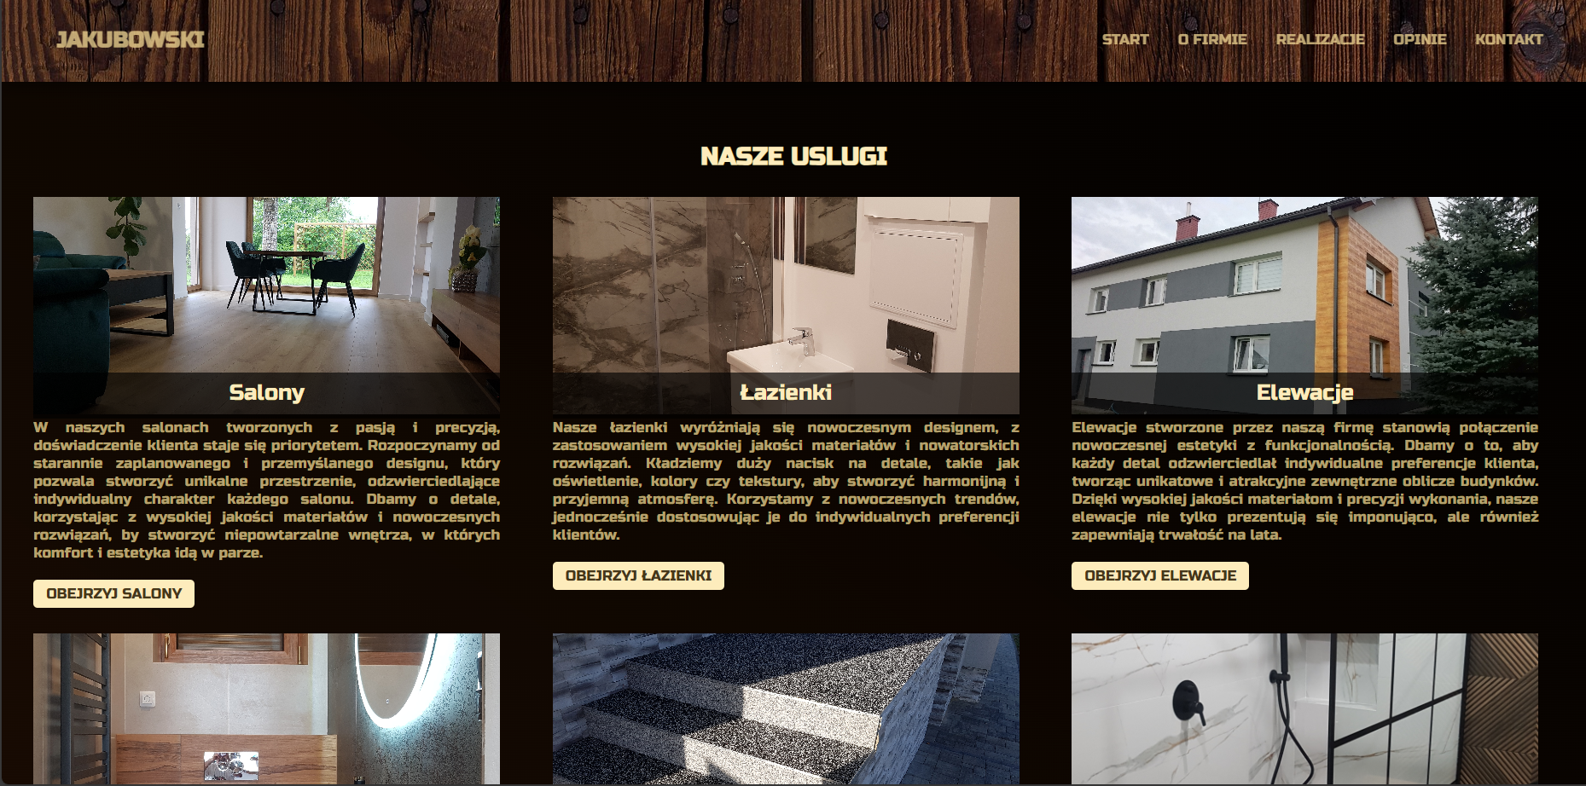

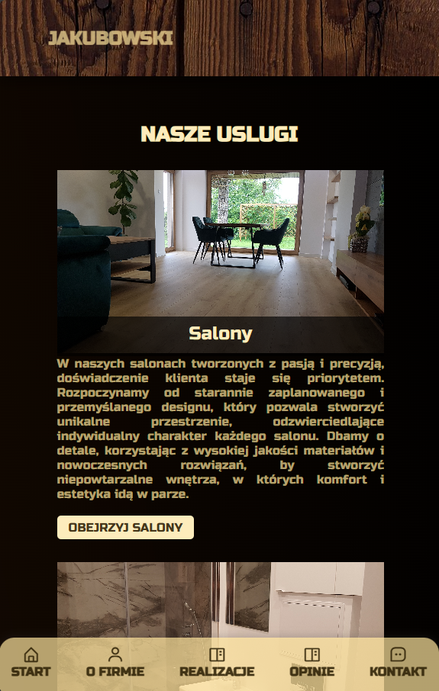

  <main>

            <section id="container">

                <h1>Nasze uslugi</h1>

                <div class="cont">

                    <div class="card">

                        <div>

                            <img src="photos/20200717_114151.jpg">

                            <h5 class="caption">Salony</h5>

                        </div>

                        <p>W naszych salonach tworzonych z pasją i precyzją, doświadczenie klienta staje się priorytetem. Rozpoczynamy od starannie zaplanowanego i przemyślanego designu, który pozwala stworzyć unikalne przestrzenie, odzwierciedlające indywidualny charakter każdego salonu. Dbamy o detale, korzystając z wysokiej jakości materiałów i nowoczesnych rozwiązań, by stworzyć niepowtarzalne wnętrza, w których komfort i estetyka idą w parze.</p>

                        <br>

                        <a href="galeria-salon.php">Obejrzyj salony</a>

                    </div>

                    <div class="card">

                        <div>

                            <img src="photos/20200729_204819.JPG">

                            <h5 class="caption">Łazienki</h5>

                        </div>

                            <p>Nasze łazienki wyróżniają się nowoczesnym designem, z zastosowaniem wysokiej jakości materiałów i nowatorskich rozwiązań. Kładziemy duży nacisk na detale, takie jak oświetlenie, kolory czy tekstury, aby stworzyć harmonijną i przyjemną atmosferę. Korzystamy z nowoczesnych trendów, jednocześnie dostosowując je do indywidualnych preferencji klientów.</p>

                            <br>

                            <a href="galeria-lazienka.php">Obejrzyj łazienki</a>

                    </div>

                    <div class="card">

                        <div>

                            <img src="photos/DSC_0677.JPG">

                            <h5 class="caption">Elewacje</h5>

                        </div>

                            <p>Elewacje stworzone przez naszą firmę stanowią połączenie nowoczesnej estetyki z funkcjonalnością. Dbamy o to, aby każdy detal odzwierciedlał indywidualne preferencje klienta, tworząc unikatowe i atrakcyjne zewnętrzne oblicze budynków. Dzięki wysokiej jakości materiałom i precyzji wykonania, nasze elewacje nie tylko prezentują się imponująco, ale również zapewniają trwałość na lata.</p>

                            <br>

                            <a href="galeria-salon.php">Obejrzyj elewacje</a>

                        </div>

                    <div class="card">

                        <div>

                            <img src="photos/20220811_094554.jpg">

                            <h5 class="caption">Kuchnie</h5>

                        </div>

                            <p>Nasze kuchnie to miejsce, gdzie design spotyka się z praktycznymi rozwiązaniami. Projektujemy kuchnie, biorąc pod uwagę zarówno estetykę, jak i ergonomiczne ustawienie elementów, aby stworzyć przestrzeń sprzyjającą zarówno gotowaniu, jak i wspólnemu spędzaniu czasu. Dążymy do tego, aby każda kuchnia była nie tylko funkcjonalna, ale także odzwierciedlała gust i styl życia klienta.</p>

                            <br>

                            <a href="galeria-salon.php">OBEJRZYJ KUCHNIE</a>

                    </div>

                    <div class="card">

                        <div>

                            <img src="photos/20221031_091033.jpg">

                            <h5 class="caption">Sypialnie</h5>

                        </div>

                            <p>Sypialnie to oaza spokoju i wyjątkowej atmosfery. Projektujemy je z myślą o komforcie i relaksie, starając się stworzyć miejsce, które będzie idealne do wypoczynku po intensywnym dniu. Zwracamy uwagę na detale, dobierając kolory, tekstylia i oświetlenie, aby stworzyć harmonijną przestrzeń sprzyjającą zdrowemu snu i regeneracji.</p>

                            <br>

                            <a href="galeria-salon.php">OBEJRZYJ SYPIALNIE</a>

                    </div>

                    <div class="card">

                        <div>

                            <img src="photos/20211209_184416.jpg">

                            <h5 class="caption">Kostki</h5>

                        </div>

                            <p>Kostki brukowe, którymi wyłożone są nasze tarasy i ścieżki, to nie tylko praktyczne rozwiązanie, ale również element dekoracyjny. Dzięki różnorodności kształtów, kolorów i wzorów kostek, tworzymy unikatowe aranżacje, które doskonale integrują się z otoczeniem. Dbamy o trwałość i stabilność nawierzchni, aby zapewnić nie tylko estetyczny wygląd, ale także bezpieczne i wygodne korzystanie z przestrzeni zewnętrznej.</p>

                            <br>

                            <a href="galeria-salon.php">OBEJRZYJ KOSTKI</a>

                    </div>

                </div>

            </section>

        </main>

Kod HTML zawarty w sekcji main definiuje strukturę sekcji "Nasze Usługi". W nagłówku znajduje się tytuł "Nasze usługi". Następnie, w kontenerze, umieszczono kategorie usług w formie kart. Każda karta reprezentuje inny rodzaj usługi, takie jak "Salony", "Łazienki", "Elewacje", "Kuchnie", "Sypialnie" i "Kostki". Każda karta składa się z obrazu, tytułu kategorii, krótkiego opisu oraz odnośnika do galerii odpowiadającej danej kategorii. Całość tworzy czytelną i estetyczną prezentację oferowanych usług, z możliwością łatwego nawigowania do galerii zdjęć.

#container{

    background: linear-gradient(to right top,#1b0c02ee,black);

    padding-top: 10rem;

}

#container h1{

    text-transform: uppercase;

    font-size: 1.7rem;

    margin-bottom: 30px;

    text-align: center;

    color: var(--lightcream);

    font-weight: 900;

}

#container img{

    width:100%;

    max-height: 15rem;

    object-fit: cover;

}

#container .cont{

    display: flex;

    flex-wrap: wrap;

    justify-content: space-between;

    padding-left: 2%;

    padding-right: 3%;

}

#container .card{

    width: 90%;

    margin-bottom: 30px;

}

#container .card p{

    text-align: justify;

    word-break: keep-all;

}

#container .card>div{

    position: relative;

}

#container .caption{

    width: 100%;

    text-align: center;

    margin: 0px;

    color: var(--lightcream);

    background-color: rgba(0,0,0,0.65);

    padding: 8px 15px 15px;

    position: absolute;

    bottom: 0px;

    font-size: 1.5rem;

    font-weight: 400;

}

#container a{

    color: var(--brown);

    background-color: var(--lightcream);

    text-transform: uppercase;

    text-decoration: none;

    padding: 6px 15px;

    border-radius: 5px;

    display: inline-block;

}

@media (min-width: 768px) {

    html{

        font-size: 14px;

    }

    #container {

        padding-top: 10rem;

        padding-bottom: 3rem;

    }

    #container .cont{

        flex-direction: row;

    }

    #container .card{

        width: 48%;

    }

}

@media (min-width: 1200px) {

    html{

        font-size: 15px;

    }

    #container {

        padding-top:10rem;

        padding-bottom: 2rem;

    }

    #container .card{

        width: 31%;

    }

}

@media (min-width: 1400px) {

    html{

        font-size: 17px;

    }

}

Kod CSS definiuje stylizację sekcji "Nasze Usługi" o identyfikatorze #container. Stosuje gradientowe tło, dodaje odstępy i formatuje nagłówek. Obrazy wewnątrz kategorii są odpowiednio dostosowane, a tekst jest wycentrowany i justyfikowany. Karty kategorii posiadają tło w postaci zdjęć oraz opis kategorii zlokalizowany na dole obrazu. Dodano style dla odnośników, a także zastosowano zasady responsywności, dostosowując szerokość kart w zależności od wielkości ekranu. Stylizacja tworzy atrakcyjny i responsywny układ prezentacji usług.

## Podstrona z galerią

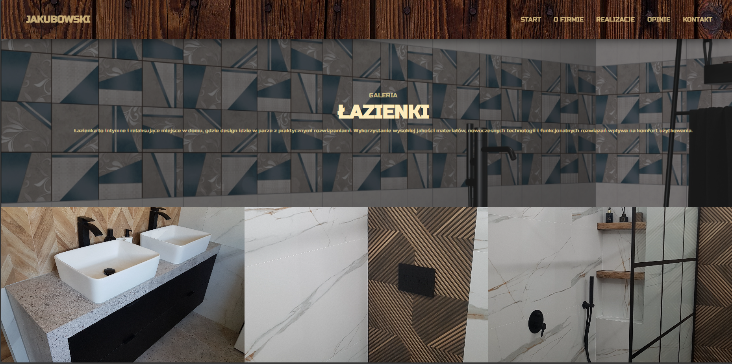

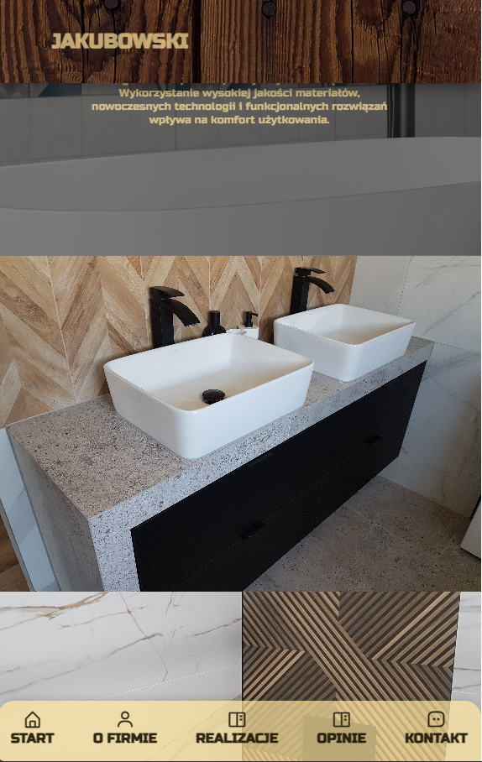

<main>

    <section id = "home">

        <article>

            <div class="main-text">

                <h1>GALERIA</h1>

                <h2>ŁAZIENKI</h2>

                <p>Łazienka to intymne i relaksujące miejsce w domu, gdzie design idzie w parze z praktycznymi rozwiązaniami. Wykorzystanie wysokiej jakości materiałów, nowoczesnych technologii i funkcjonalnych rozwiązań wpływa na komfort użytkowania.</p>

            </div>

        </article>

    </section>

        <section id="gallery">

                <div class="frame">

                    <img src="photos/20220811_091026.jpg">

                </div>

                <div class="frame">

                    <img src="photos/20211209_184441.jpg">

                </div>

                <div class="frame">

                    <img src="photos/20211210_125135.jpg">

                </div>

                <div class="frame">

                    <img src="photos/20200717_114151.jpg">

                </div>

                <div class="frame">

                    <img src="photos/20200717_114151.jpg">

                </div>

                <div class="frame">

                    <img src="photos/20200717_114151.jpg">

                </div>

                <div class="frame">

                    <img src="photos/20200717_114151.jpg">

                </div>

                <div class="frame">

                    <img src="photos/20200717_114151.jpg">

                </div>

                <div class="frame">

                    <img src="photos/20200717_114151.jpg">

                </div>

            <div class="popup hidden">

                <button aria-label="Zamknij popup" class="popup__close">X</button>

                <img src="" alt="" class="popup__img" />

                <button aria-label="Poprzednie zdjęcie" class="popup__arrow popup__arrow--left"> < </button>

                <button aria-label="Następne zdjęcie" class="popup__arrow popup__arrow--right"> > </button>

            </div>

        </section>

    </main>

    <script src="galeria.js"></script>

Ten fragment kodu HTML definiuje strukturę strony zawierającą sekcje "home" i "gallery". Sekcja "home" zawiera nagłówek, podtytuł i krótki opis dotyczący łazienek. Sekcja "gallery" prezentuje galerię zdjęć łazienek, z każdej z nich można korzystać za pomocą skryptu JavaScript "galeria.js". W galerii każde zdjęcie jest umieszczone w elemencie div o klasie "frame", a także dostępny jest popup z możliwością przeglądania zdjęć, zamykania oraz nawigacji między nimi za pomocą strzałek. Skrypt JavaScript, podłączony na końcu zawiera funkcje obsługujące interakcje użytkownika z galerią.

const FRAMES = document.querySelectorAll(".frame img",".frame1 img");

const POPUP = document.querySelector(".popup");

const POPUP_CLOSE = document.querySelector(".popup__close");

const POPUP_IMG = document.querySelector(".popup__img");

const ARROW_LEFT = document.querySelector(".popup__arrow--left");

const ARROW_RIGHT = document.querySelector(".popup__arrow--right");

let currentImgIndex;

const showNextImg = () => {

    if (currentImgIndex === FRAMES.length - 1) {

        currentImgIndex = 0;

    } else {

        currentImgIndex++;

    }

    POPUP_IMG.src = FRAMES[currentImgIndex].src;

};

const showPreviousImg = () => {

    if (currentImgIndex === 0) {

        currentImgIndex = FRAMES.length - 1;

    } else {

        currentImgIndex--;

    }

    POPUP_IMG.src = FRAMES[currentImgIndex].src;

};

const closePopup = () => {

    POPUP.classList.add("fade-out");

    setTimeout(() => {

        POPUP.classList.add("hidden");

        POPUP.classList.remove("fade-out");

        FRAMES.forEach((element) => {

            element.setAttribute("tabindex", 1);

        });

    }, 300);

};

FRAMES.forEach((frame, index) => {

    const showPopup = (e) => {

        POPUP.classList.remove("hidden");

        POPUP_IMG.src = e.target.src;

        currentImgIndex = index;

        FRAMES.forEach((element) => {

            element.setAttribute("tabindex", -1);

        });

    };

    frame.addEventListener("click", showPopup);

    frame.addEventListener("keydown", (e) => {

        if (e.code === "Enter" || e.keyCode === 13) {

            showPopup(e);

        }

    });

});

POPUP_CLOSE.addEventListener("click", closePopup);

ARROW_RIGHT.addEventListener("click", showNextImg);

ARROW_LEFT.addEventListener("click", showPreviousImg);

document.addEventListener("keydown", (e) => {

    if (!POPUP.classList.contains("hidden")) {

        if (e.code === "ArrowRight" || e.keyCode === 39) {

            showNextImg();

        }

        if (e.code === "ArrowLeft" || e.keyCode === 37) {

            showPreviousImg();

        }

        if (e.code === "Escape" || e.keyCode === 27) {

            closePopup();

        }

    }

});

POPUP.addEventListener("click", (e) => {

    if (e.target === POPUP) {

        closePopup();

    }

});

Powyższy fragment kodu JavaScript odpowiada za obsługę interakcji użytkownika w galerii zdjęć łazienek. Poza deklaracją stałych i inicjalizacją zmiennych, skrypt zawiera funkcje do wyświetlania pop-upa z większym obrazem, przechodzenia do kolejnego i poprzedniego zdjęcia, oraz zamykania pop-upa. Dodatkowo, są zaimplementowane zdarzenia dla klawiszy klawiatury, strzałek oraz przycisku Esc. Funkcja showPopup otwiera pop-up, showNextImg i showPreviousImg przechodzą odpowiednio do następnego i poprzedniego zdjęcia w galerii. closePopup zamyka pop-up, a także nadaje odpowiednie atrybuty elementom w galerii, aby ułatwić nawigację klawiaturą. Skrypt również obsługuje zamykanie pop-upa poprzez kliknięcie poza jego obszarem.

#home{

    width: 100%;

    height: 40vh;

    background: linear-gradient(rgba(0,0,0,0.5),rgba(0,0,0,0.5)), url(photos/lazienkipattern2.jpg) no-repeat top center/cover;

    display: flex;

    align-items: center;

    text-align: center;

    padding: 15rem 2rem;

    padding-top: 18rem;

}

#home article h1{

    font-weight: normal;

    font-size: 1rem;

    color: var(--cream);

    margin-bottom: 10px;

}

#home article h2{

    text-transform: uppercase;

    font-size: 3rem;

    color: var(--lightcream);

    line-height: 1em;

    margin-bottom: 15px;

    font-weight: 700;

}

#home article h2 span{

    color: var(--lightcream);

    font-size: 1.85rem;

}

#home article p{

    font-size: 0.8rem;

    padding-left: 4rem;

    padding-right: 4rem;

}

#gallery{

    width:100%;

    display: flex;

    flex-wrap: wrap;

    justify-content: space-between;

}

.frame {

    min-width: 33%;

    position: relative;

    overflow: hidden;

    flex: 1;

    height: 400px;

    cursor: pointer;

  }

img {

    width: 100%;

    height: 100%;

    object-fit: cover;

    transition: transform 0.3s ease-in-out;

}

.frame:hover img {

    transform: scale(1.2);

}

.popup {

    position:fixed;

    align-content: center;

    animation: fadeIn 1s;

    background: var(--brown);

    backdrop-filter: blur(10px);

    display: flex;

    flex-wrap: wrap;

    justify-content: center;

    height: 100vh;

    top:0;

    width: 100%;

}

.popup.hidden {

    display: none;

}

.popup.fade-out {

    animation: fadeOut 0.3s both;

}

.popup__img {

    max-height: 100%;

    max-width: 60%;

}

.popup__close {

    background-color: transparent;

    color: white;

    border: none;

    cursor: pointer;

    font-size: 128px;

    position: fixed;

    right: 5%;

    top: 10%;

}

.popup__arrow {

    border: none;

    border-radius: 50%;

    cursor: pointer;

    font-size: 128px;

    height: 128px;

    line-height: 128px;

    position: absolute;

    top: 50%;

    width: 128px;

    color:var(--brown);

}

.popup__close,

.popup__arrow {

    opacity: 0.5;

    transition: opacity 0.3s;

}

.popup__close:hover,

.popup__arrow:hover {

    opacity: 1;

}

.popup__arrow--left {

    left: 5%;

}

.popup__arrow--right {

    right: 5%;

}

@keyframes fadeIn {

    from {

        opacity: 0;

    }

    to {

        opacity: 1;

    }

}

@keyframes fadeOut {

    from {

        opacity: 1;

    }

    to {

        opacity: 0;

    }

}

@media screen and (max-width: 768px) {

    .frame{

        flex: 1 0 100%;

    }

    .popup__close {

    top: 15%;

    font-size: 80px;

    }

    .popup__arrow {

        border: none;

        border-radius: 50%;

        cursor: pointer;

        font-size: 70px;

        height: 70px;

        width: 70px;

        line-height: 70px;

        position: absolute;

        top: 50%;

        color:var(--brown);

    }

}

@media screen and (min-width: 1800px) {

   #home article{

    padding-left: 5%;

   }

}

W tym fragmencie kodu CSS zdefiniowano stylizację dla sekcji galerii łazienek. Klasa #home określa wygląd nagłówka, nadając mu odpowiednią wielkość i kolor czcionki. Klasa .frame kontroluje styl ramki, a :hover dodaje efekt powiększenia przy najechaniu kursorem na zdjęcia. Dodatkowo, klasa .popup jest odpowiedzialna za wygląd pop-upa z większym obrazem, a klasy .popup__arrow i .popup__close określają wygląd strzałek nawigacyjnych i przycisku zamykania. Stosowanie gradientu tła oraz zastosowanie reguł dla responsywności zapewniają estetyczne i funkcjonalne doświadczenie dla użytkowników przeglądających galerię na różnych urządzeniach.

## Podstrona „Opinie”

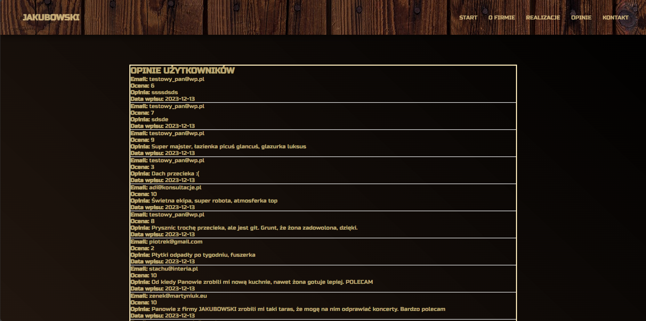

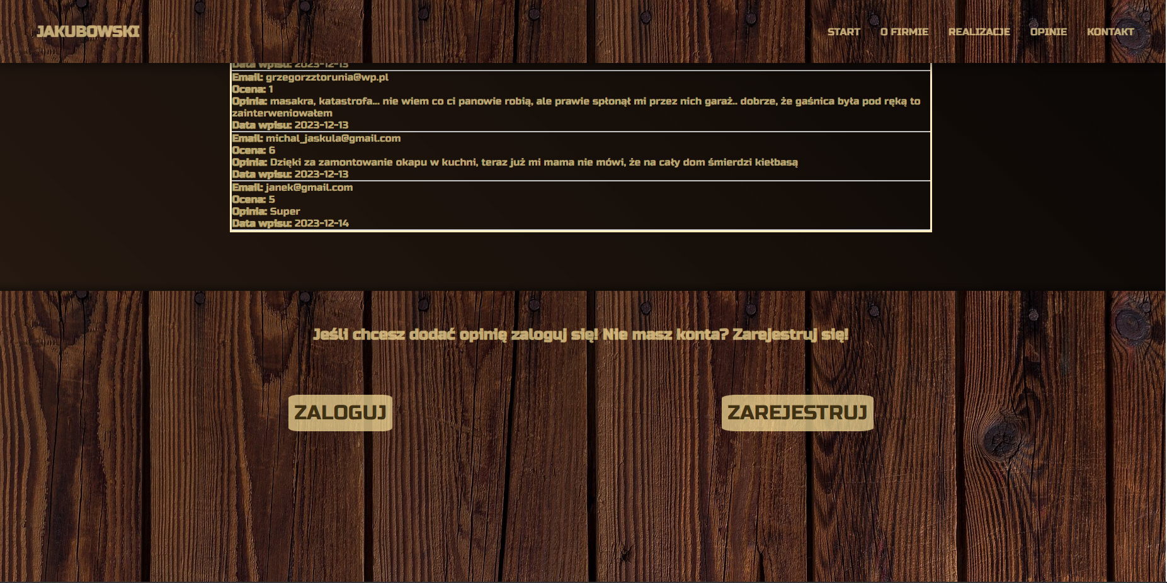

<main>

            <div class='opinie' id='opinie'>

                <h2>OPINIE UŻYTKOWNIKÓW</h2>

                <?php

                     if (!empty($opinie)) {

                        foreach ($opinie as $row) {

                            echo "<p><strong>Email:</strong> " . $row['email'] . "<br>";

                            echo "<strong>Ocena:</strong> " . $row['ocena'] . "<br>";

                            echo "<strong>Opinia:</strong> " . $row['opinia'] . "<br>";

                            echo "<strong>Data wpisu:</strong> " . $row['data_wpisu'] . "</p><hr>";

                        }

                    } else {

                        echo "<p>Brak opinii do wyświetlenia.</p>";

                    }

                ?>

            </div>

            <section class="contact_container" id = "contact">

                <h1>Jeśli chcesz dodać opinię zaloguj się! Nie masz konta? Zarejestruj się!</h1>

                <div class="przyciski">

                    <a href="logowanie.php" type="button" class="przycisk">ZALOGUJ</a>

                    <br>

                    <a href="rejestracja.php" type="button" class="przycisk">ZAREJESTRUJ</a>

                </div>

            </section>

        </main>

W tym fragmencie kodu HTML zdefiniowano sekcję opinii użytkowników. W sekcji opinii użyto PHP do dynamicznego generowania treści na podstawie danych z tabeli opinie. Jeśli tablica opinii nie jest pusta, są one wyświetlane w pętli, zawierając informacje takie jak adres e-mail, ocena, treść opinii i data wpisu. W sekcji kontaktowej umieszczono nagłówek oraz przyciski "ZALOGUJ" i "ZAREJESTRUJ" z linkami prowadzącymi do odpowiednich stron logowania i rejestracji. To prosta struktura umożliwiająca użytkownikom dodawanie opinii poprzez zalogowanie się na stronie.

.opinie{

    margin-top: 10%;

    margin-left:20%;

    margin-right:20%;

    border: 3px solid var(--lightcream);

}

.przyciski{

    height:70%;

    display: flex;

    align-items: center;

    justify-content: space-between;

}

.przycisk{

    font-size: 2rem;

    background-color: var(--cream);

    color: var(--brown);

    border-radius: 10%;

    padding: 1%;

}

.przycisk:hover{

    color: var(--lightcream);

    background-color: var(--brown);

    transition: 1s ease;

}

Kod CSS dotyczący tej podstrony obejmują w głównej mierze pozycjonowanie odpowiednich elementów oraz zmianę atrybutów estetycznych takich jak kolor.

# Podsumowanie

Podczas wykonywania powyższego projektu, zdobyłem cenne doświadczenie w tworzeniu stron internetowych, wykorzystując technologie takie jak HTML, CSS i PHP. Proces tworzenia witryny obejmował projektowanie responsywnego interfejsu użytkownika, co poszerzyło moją wiedzę na temat dostosowywania stron do różnych urządzeń. Dodanie gradientów, odpowiednich ikon i czcionek zwiększyło estetykę projektu, tworząc atrakcyjne wizualnie środowisko.

Najbardziej wymagające okazało się zrozumienie i wdrożenie skryptów w JavaScript oraz PHP, ponieważ wcześniej nie miałem z nimi doświadczenia. Praca nad nimi była jednak wyjątkowo pouczająca, umożliwiając mi zrozumienie interakcji klient-serwer, zarządzania danymi użytkowników i tworzenia dynamicznych efektów na stronie.

Dodatkowo, implementacja mechanizmu logowania i rejestracji dodaje pewną funkcjonalność, a sekcja opinii użytkowników zwiększa interaktywność strony, zachęcając do zaangażowania społeczności. Projekt ten nie tylko pozwolił mi na praktyczne zastosowanie wiedzy zdobytej podczas nauki, ale również nauczył mnie rozwiązywania problemów oraz radzenia sobie z wyzwaniami podczas tworzenia aplikacji internetowej.

W rezultacie, projekt ten był dla mnie nie tylko praktycznym doświadczeniem, ale również okazją do rozwoju umiejętności programistycznych i zdobycia wiedzy na temat różnych aspektów tworzenia funkcjonalnych i estetycznych stron internetowych.

# Źródła i pomoce

*-* ***Galeria JavaScript*** *- https://www.youtube.com/watch?v=YpB1I3wgDgQ&t=3267s*

*-* ***Podstawy PHP*** *- https://www.youtube.com/watch?v=Pp578w7C9hE&t=5440s*

*-* ***Definicje*** *– wikipedia.org*

*-* ***Balsamiq Wireframes*** *- https://balsamiq.com/wireframes/?gad_source=1&gclid=CjwKCAiAvoqsBhB*

*9EiwA9XTWGb7tzDlVyU49974FjUN12a2yyAHA7F5Tvg5SE14ZD00mbevwMxPZSxoCHEwQAvD_BwE*